diario oficial executivo

**DECRETO  Nº 3644/2014**

 ABRE CRÉDITO ESPECIAL

        O Prefeito do Município de JACUTINGA – MG, no uso de suas atribuições e com base no artigo 1º, da Lei 1.828 de 24 de novembro de 2014 e artigo 43 da Lei Federal 4320/64.  
      
DECRETA:

        Artigo 1º  Fica o Poder Executivo Municipal autorizado a abrir Crédito Especial, junto ao Orçamento Programa de 2014, conforme artigos: 41, 42 inciso II e 43 da Lei Federal 4.320/64, para as seguintes dotações orçamentárias:

|  |  |  |  |
| --- | --- | --- | --- |
| ÓRGÃO | 02 | PREFEITURA MUNICIPAL | VALOR (R$) |
| UNIDADE | 11 | SEC. MUN. ASSIST. SOCIAL E AÇÃO COMUNITÁRIA |  |
| SUBUNIDADE | 03 | FUNDO MUNICIPAL DE ASSISTÊNCIA SOCIAL |  |
| FUNÇÃO | 08 | ASSISTÊNCIA SOCIAL |  |
| SUBFUNÇÃO | 244 | ASSISTÊNCIA COMUNITÁRIA |  |
| PROGRAMA | 0005 | ASSISTÊNCIA SOCIAL GERAL |  |
| ATIVIDADE | 2.089 | MANUTENÇÃO/IMPLANTAÇÃO/IMPLEMENTAÇÃO CREAS - PFMC |  |
| ELEMENTO | 319004 | CONTRATAÇÃO POR TERMPO DETERMINADO | 23.400,00 |
| ELEMENTO | 339014 | DIÁRIAS – PESSOA CIVIL | 1.000,00 |
| ELEMENTO | 339030 | MATERIAL DE CONSUMO | 6.000,00 |
| ELEMENTO | 339036 | OUTROS SERVIÇOS DE TERCEIROS – P. FÍSICA | 4.000,00 |
| ELEMENTO | 449052 | EQUIPAMENTOS E MATERIAL PERMANENTE | 6.600,00 |
| FONTE |  | PFMC – RECURSO FEDERAL |  |
|  |  | SUBTOTAL........................................................... | 41.000,00 |

|  |  |  |  |
| --- | --- | --- | --- |
| ÓRGÃO | 02 | PREFEITURA MUNICIPAL | VALOR (R$) |
| UNIDADE | 11 | SEC. MUN. ASSIST. SOCIAL E AÇÃO COMUNITÁRIA |  |
| SUBUNIDADE | 03 | FUNDO MUNICIPAL DE ASSISTÊNCIA SOCIAL |  |
| FUNÇÃO | 08 | ASSISTÊNCIA SOCIAL |  |
| SUBFUNÇÃO | 244 | ASSISTÊNCIA COMUNITÁRIA |  |
| PROGRAMA | 0005 | ASSISTÊNCIA SOCIAL GERAL |  |
| ATIVIDADE | 2.087 | MANUTENÇÃO ATIVID. SERV. ASSISTENCIAIS – PMAS |  |
| ELEMENTO | 319004 | CONTRATAÇÃO POR TERMPO DETERMINADO | 10.000,00 |
| ELEMENTO | 339030 | MATERIAL DE CONSUMO | 5.000,00 |
| ELEMENTO | 339032 | MATERIAL, BEM OU SERVIÇO DE DISTRIB. GRATUITA | 10.000,00 |
| ELEMENTO | 339036 | OUTROS SERVIÇOS DE TERCEIROS – P. FÍSICA | 4.000,00 |
| ELEMENTO | 339039 | OUTROS SERVIÇOS DE TERCEIROS – P. JURÍDICA | 4.000,00 |
| FONTE |  | PMAS – RECURSO ESTADUAL |  |
|  |  | SUBTOTAL........................................................... | 33.000,00 |

|  |  |  |  |
| --- | --- | --- | --- |
| ÓRGÃO | 02 | PREFEITURA MUNICIPAL | VALOR (R$) |
| UNIDADE | 11 | SEC. MUN. ASSIST. SOCIAL E AÇÃO COMUNITÁRIA |  |
| SUBUNIDADE | 03 | FUNDO MUNICIPAL DE ASSISTÊNCIA SOCIAL |  |
| FUNÇÃO | 08 | ASSISTÊNCIA SOCIAL |  |
| SUBFUNÇÃO | 244 | ASSISTÊNCIA COMUNITÁRIA |  |
| PROGRAMA | 0005 | ASSISTÊNCIA SOCIAL GERAL |  |
| ATIVIDADE | 2.088 | MANUTENÇÃO E IMPLEMENTAÇÃO DO SCFV |  |
| ELEMENTO | 319004 | CONTRATAÇÃO POR TERMPO DETERMINADO | 24.000,00 |
| ELEMENTO | 339030 | MATERIAL DE CONSUMO | 5.000,00 |
| ELEMENTO | 339036 | OUTROS SERVIÇOS DE TERCEIROS – P. FÍSICA | 10.000,00 |
| ELEMENTO | 339039 | OUTROS SERVIÇOS DE TERCEIROS–P. JURÍDICA | 5.000,00 |
| ELEMENTO | 449052 | EQUIPAMENTOS E MATERIAL PERMANENTE | 10.000,00 |
| FONTE |  | SCFV – RECURSO FEDERAL |  |
|  |  | SUBTOTAL........................................................... | 54.000,00 |

 TOTAL DE CRÉDITO ESPECIAL ..............................................................................R$ 128.000,00  
               
     Art. 2º Para atender as finalidades constantes do artigo anterior, será utilizada a Tendência de Excesso de Arrecadação, conforme § 1º, inciso II, do artigo 43, da Lei Federal 4.320/64.

|  |  |
| --- | --- |
| TENDENCIA DE EXCESSO DE ARRECADAÇÃO | R$ 128.000,00 |
| TOTAL DE TENDENCIA DE EXCESSO DE ARRECADAÇÃO | R$ 128.000,00 |

Artigo 3º - Este decreto entra em vigor na data de sua publicação, revogadas as disposições em contrário.             
              
      
JACUTINGA, 24 de novembro de 2014.  
  
  
  
NOÉ FRANCISCO RODRIGUES  
PREFEITO MUNICIPAL      
  
EDUARDO BORTOLOTTO FILHO  
SEC. ADMINISTRAÇÃO/FINANÇAS

**D E C R E T O   Nº 3649/14** de 28.11.2014

“Dispõe sobre prorrogação de prazo para remissão de créditos   tributários”

    O Prefeito Municipal de Jacutinga, Estado de Minas Gerais, usando das atribuições que lhe são conferidas, e:

    CONSIDERANDO  o que estabelece o artigo 7º da Lei Municipal nº 1784/13 de 18 de Dezembro de 2013;

    DECRETA

    Art. 1º Fica prorrogado ate 31 de Dezembro de 2014, o prazo para os contribuintes requererem junto a Prefeitura Municipal de Jacutinga/MG, a remissão(perdão) total de multas e juros por atraso  no pagamento incidentes sobre os créditos tributários inscritos em divida ativa ate o final do exercício de 2013.

    Art. Revogam-se as disposições em contrario.  
      
Prefeitura Municipal de Jacutinga, 28 de Novembro de 2014.

NOÉ FRANCISCO RODRIGUES      
Prefeito Municipal

EDUARDO BORTOLOTO FILHO  
Secretario de Administração e Finanças

**Contrato do Consórcio Publico para Gestão Integrada de Resíduos Sólidos.**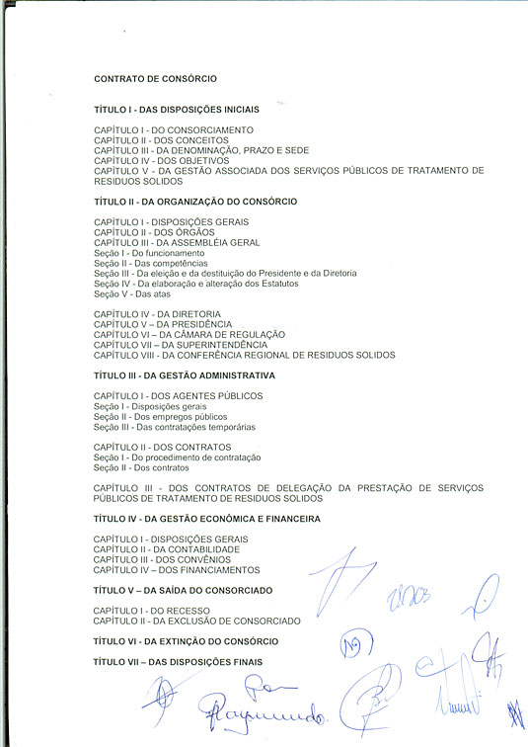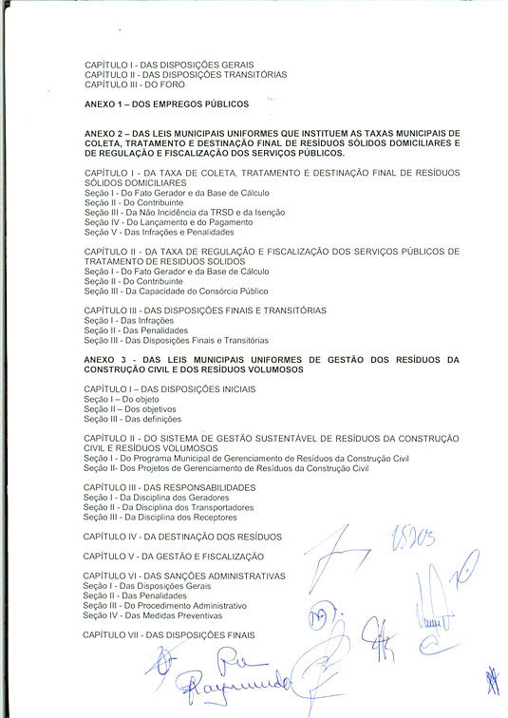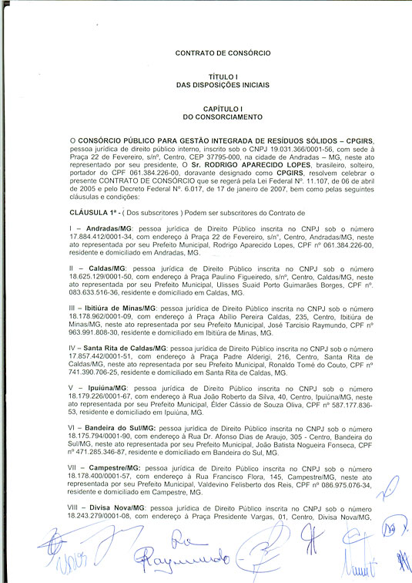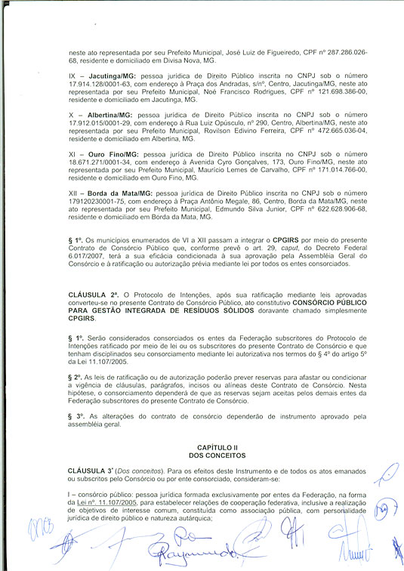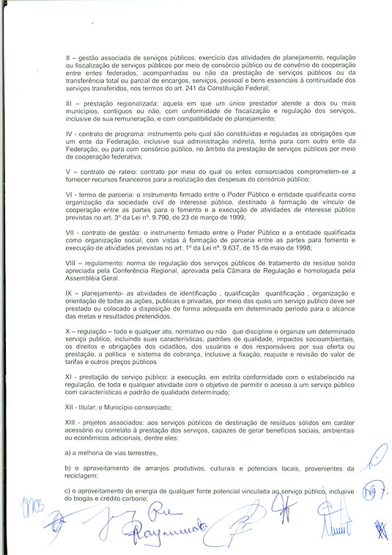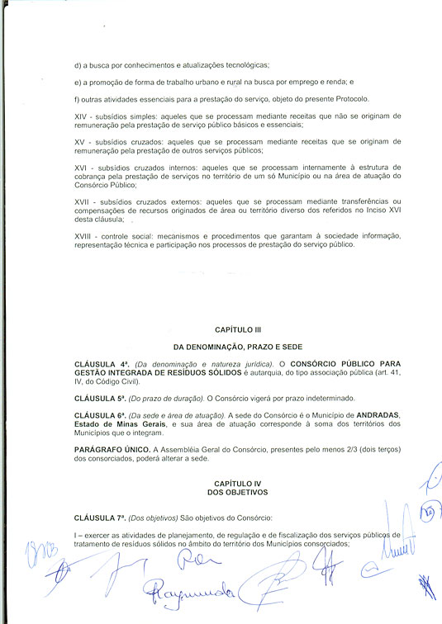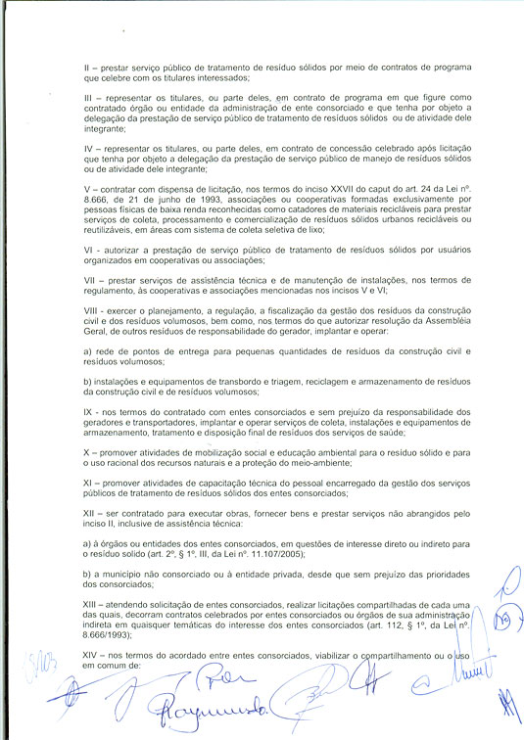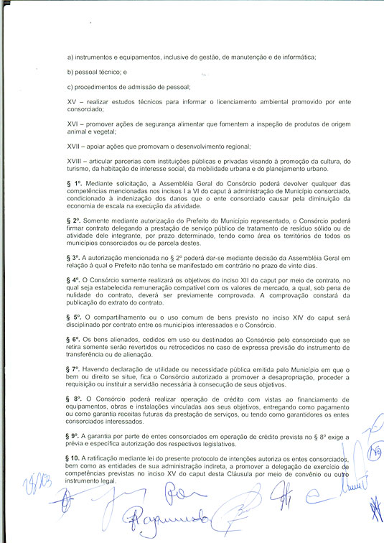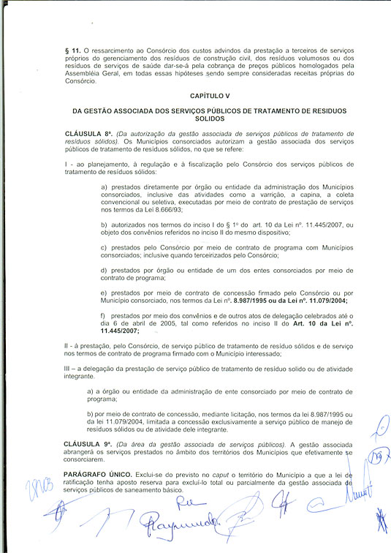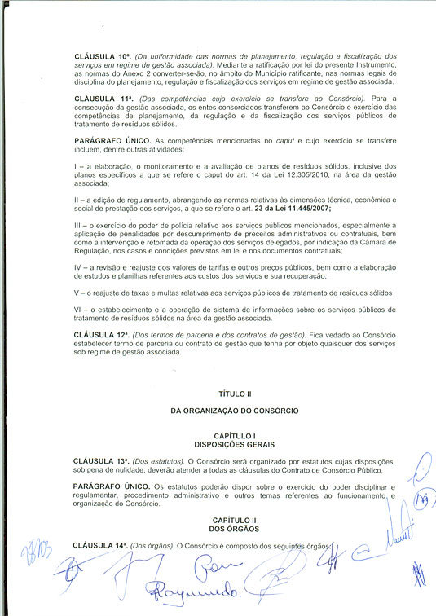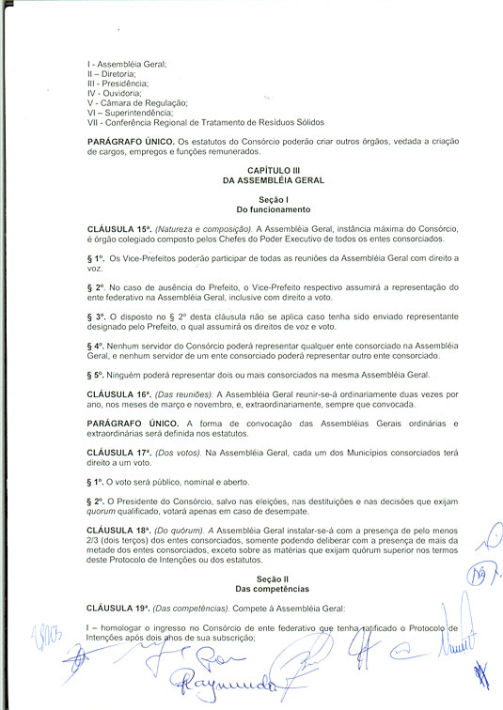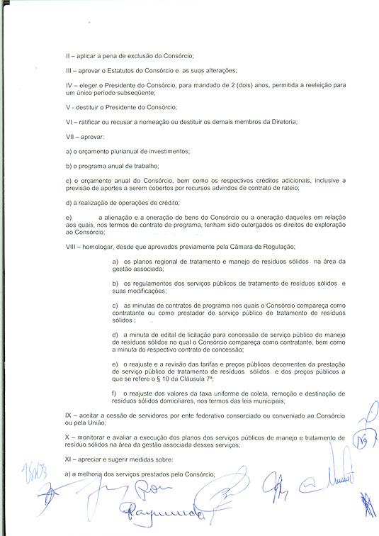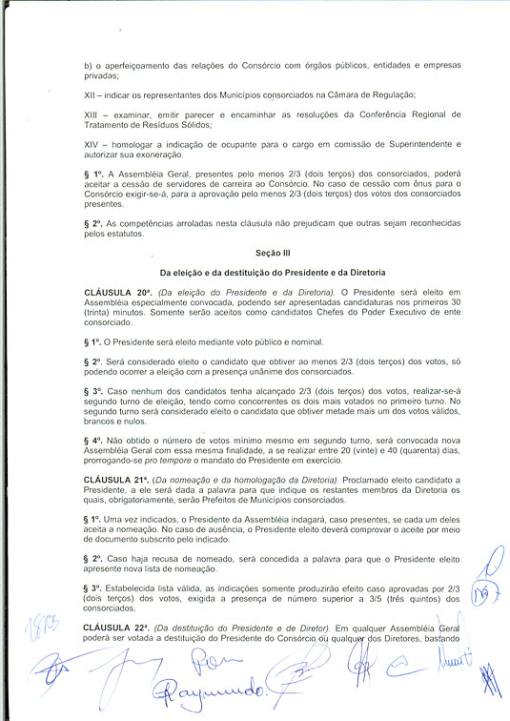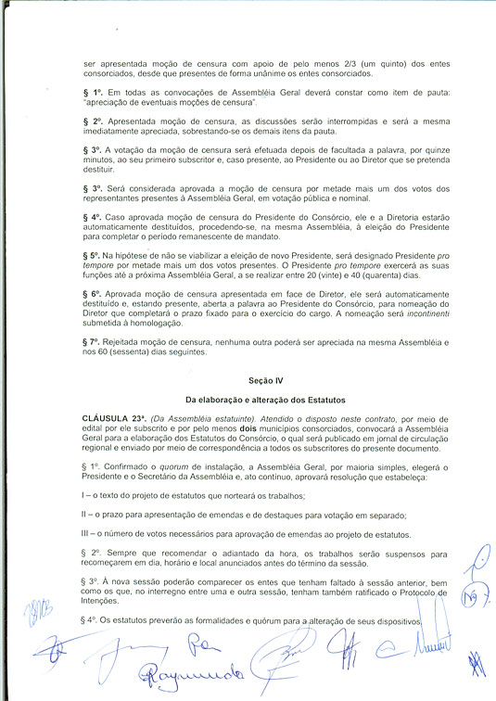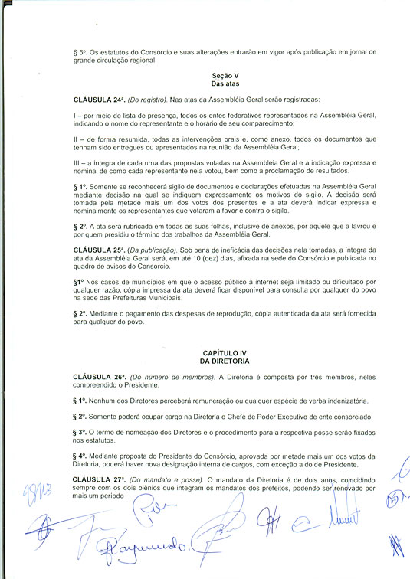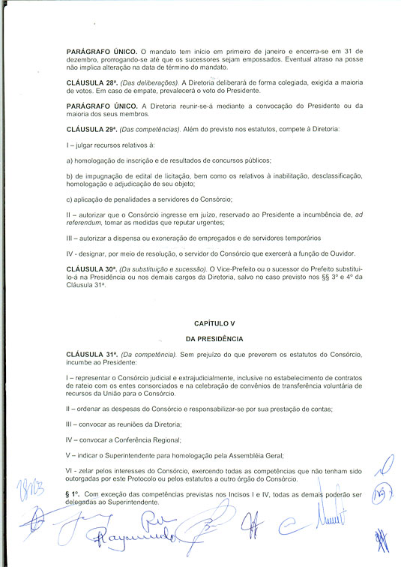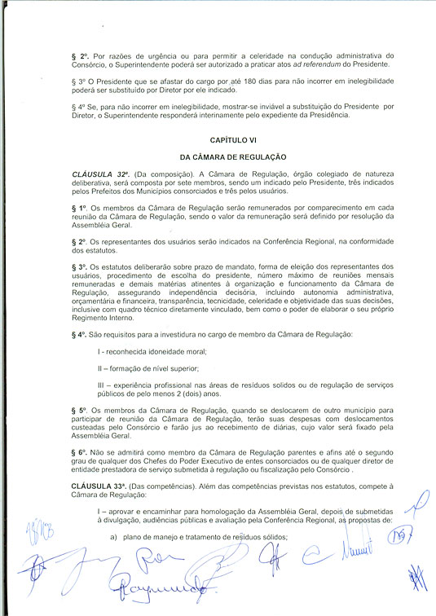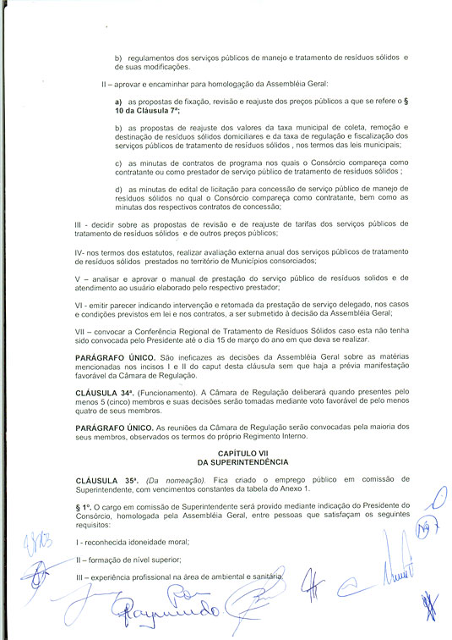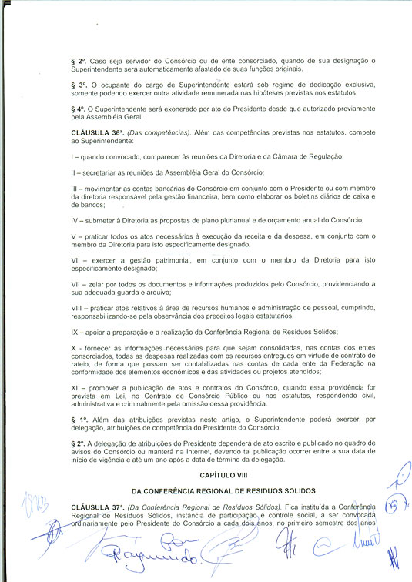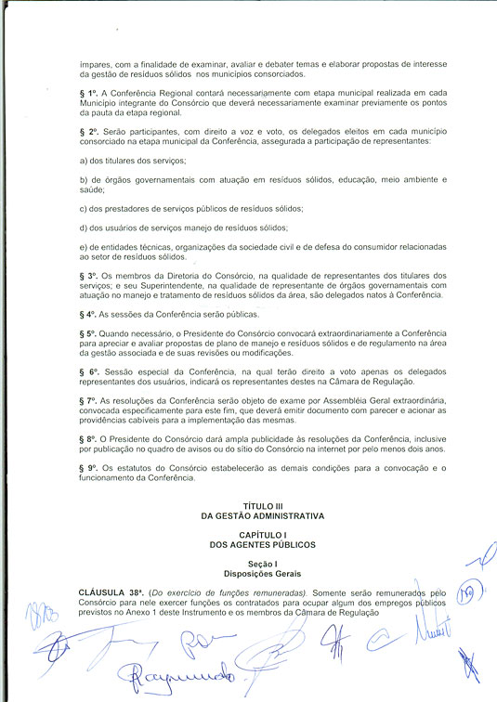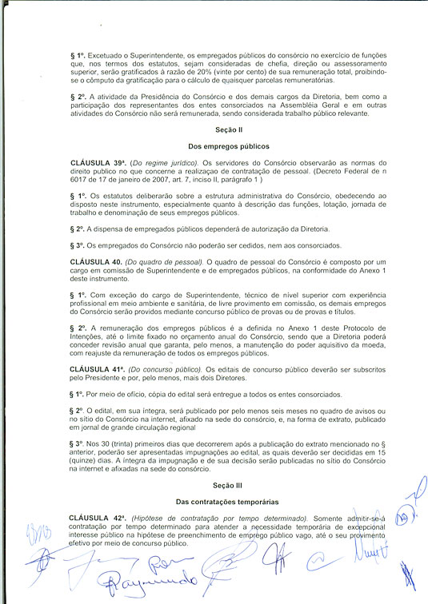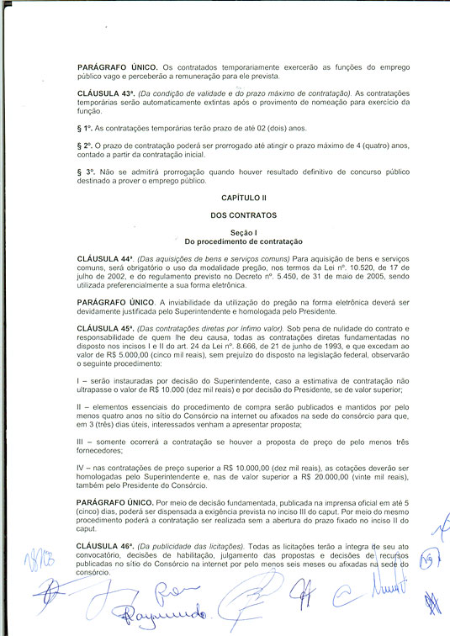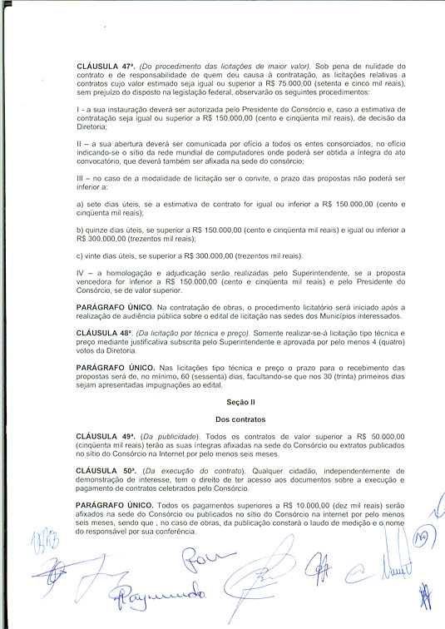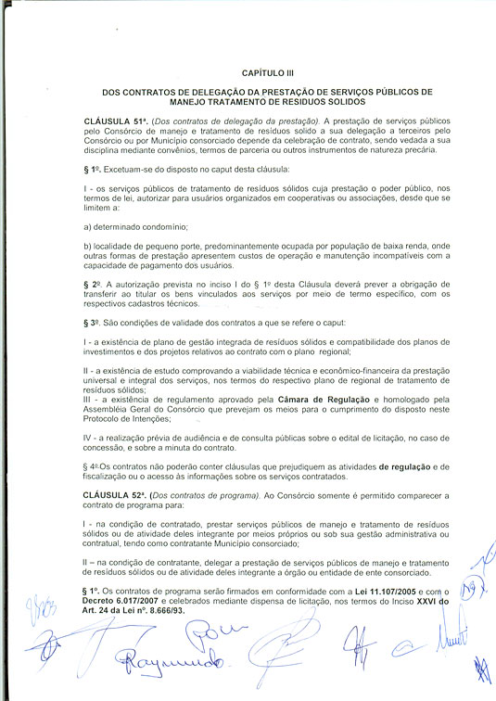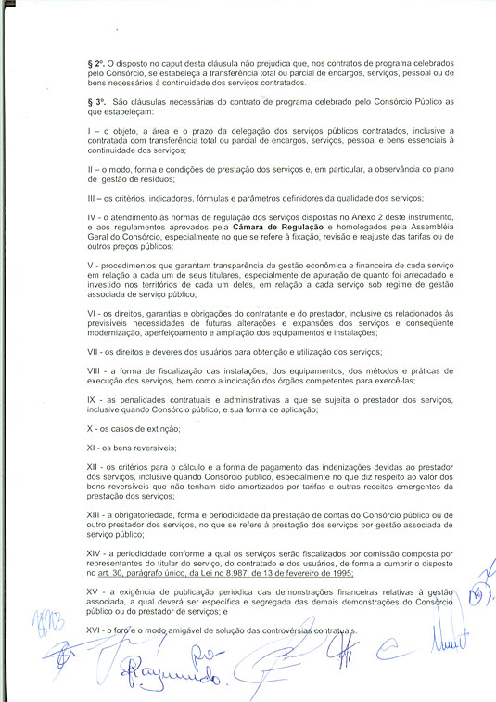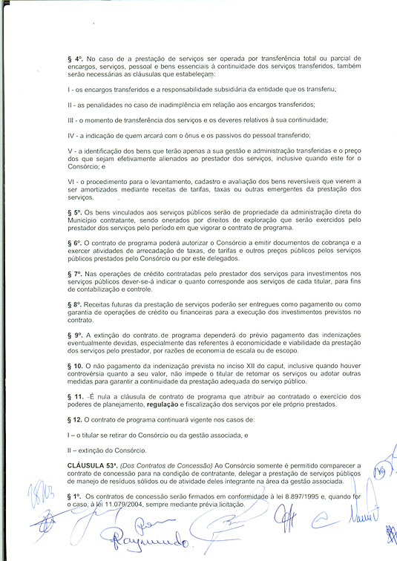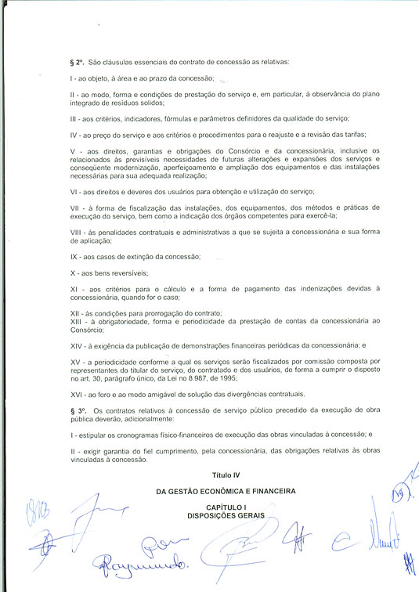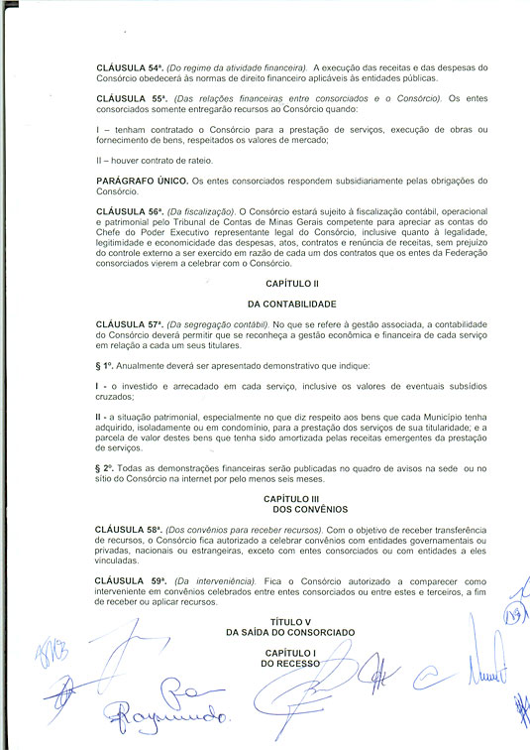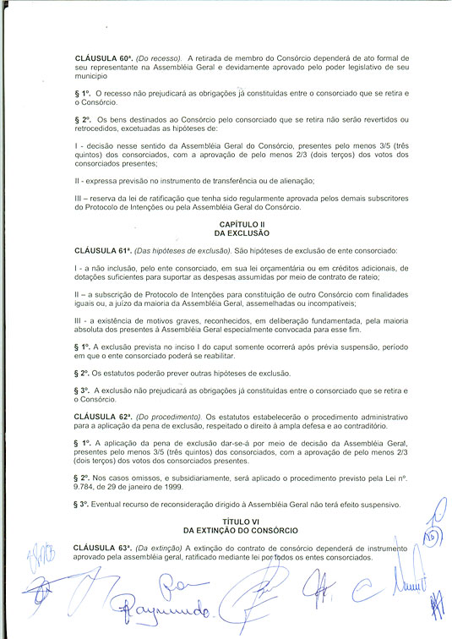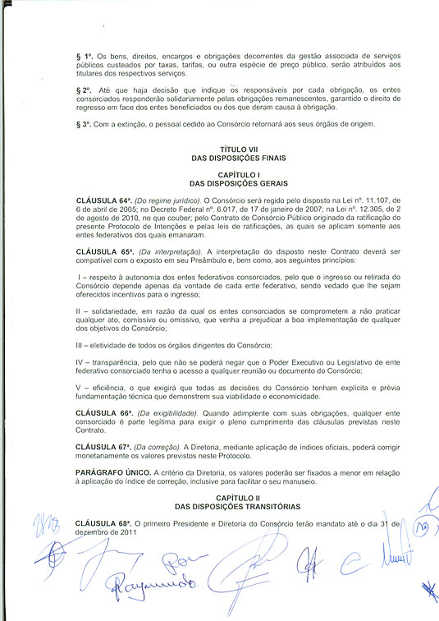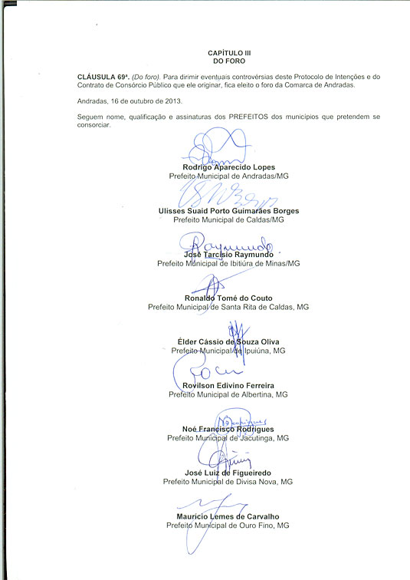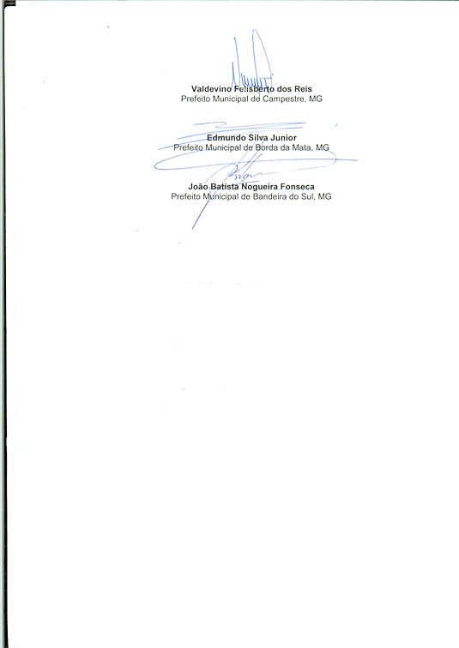

**Departamento de Licitações, Contratos e Convênios**

**EXTRATO DE CONTRATO**

– Processo nº 489/2014 – Dispensa 06/14. Objeto: fornecimento de GÊNEROS ALIMENTÍCIOS DA AGRICULTURA FAMILIAR PARA ALIMENTAÇÃO ESCOLAR, para alunos da rede de educação básica pública, verba FNDE/PNAE. Contrato n° 489/2014. Contratado: JOSE CARLOS CRIVELARO. Valor R$ 5.799,00 (cinco mil e setecentos e noventa e nove reais). Prazo: 31/12/2014 – Ass: 22/10/2014– Ficha Orçamentária nº : (199) 02 06 05 12 306 0002 2.021 3390 30.

– Processo nº 489/2014 – Dispensa 06/14. Objeto: fornecimento de GÊNEROS ALIMENTÍCIOS DA AGRICULTURA FAMILIAR PARA ALIMENTAÇÃO ESCOLAR, para alunos da rede de educação básica pública, verba FNDE/PNAE. Contrato n° 490/2014. Contratado: JOSE ROBERTO GRASSI. Valor R$ 3.320,00 (três mil e trezentos e vinte reais). Prazo: 31/12/2014 – Ass: 22/10/2014– Ficha Orçamentária nº : (199) 02 06 05 12 306 0002 2.021 3390 30.

– Processo nº 489/2014 – Dispensa 06/14. Objeto: fornecimento de GÊNEROS ALIMENTÍCIOS DA AGRICULTURA FAMILIAR PARA ALIMENTAÇÃO ESCOLAR, para alunos da rede de educação básica pública, verba FNDE/PNAE. Contrato n° 491/2014. Contratado: ANTONIO CLARET PALANDI JUNIOR. Valor R$ 7.500,00 (sete mil e quinhentos reais). Prazo: 31/12/2014 – Ass: 22/10/2014– Ficha Orçamentária nº : (199) 02 06 05 12 306 0002 2.021 3390 30.

– Processo nº 489/2014 – Dispensa 06/14. Objeto: fornecimento de GÊNEROS ALIMENTÍCIOS DA AGRICULTURA FAMILIAR PARA ALIMENTAÇÃO ESCOLAR, para alunos da rede de educação básica pública, verba FNDE/PNAE. Contrato n° 492/2014. Contratado: ODAIR JOSE BARBOSA. Valor R$ 3.114,00 (três mil e cento e quatorze reais). Prazo: 31/12/2014 – Ass: 22/10/2014– Ficha Orçamentária nº : (199) 02 06 05 12 306 0002 2.021 3390 30.

– Processo nº 489/2014 – Dispensa 06/14. Objeto: fornecimento de GÊNEROS ALIMENTÍCIOS DA AGRICULTURA FAMILIAR PARA ALIMENTAÇÃO ESCOLAR, para alunos da rede de educação básica pública, verba FNDE/PNAE. Contrato n° 493/2014. Contratado: JOAQUIM NARCISO DA SILVA FILHO. Valor R$ 965,50 (novecentos e sessenta e cinco  reais e cinquenta centavos). Prazo: 31/12/2014 – Ass: 22/10/2014– Ficha Orçamentária nº : (199) 02 06 05 12 306 0002 2.021 3390 30.

– Processo nº 489/2014 – Dispensa 06/14. Objeto: fornecimento de GÊNEROS ALIMENTÍCIOS DA AGRICULTURA FAMILIAR PARA ALIMENTAÇÃO ESCOLAR, para alunos da rede de educação básica pública, verba FNDE/PNAE. Contrato n° 494/2014. Contratado: JOAO VIANEI DA SILVA. Valor R$ 7.816,75 (sete mil e oitocentos e dezesseis reais e setenta e cinco centavos). Prazo: 31/12/2014 – Ass: 22/10/2014– Ficha Orçamentária nº : (199) 02 06 05 12 306 0002 2.021 3390 30.

– Processo nº 489/2014 – Dispensa 06/14. Objeto: fornecimento de GÊNEROS ALIMENTÍCIOS DA AGRICULTURA FAMILIAR PARA ALIMENTAÇÃO ESCOLAR, para alunos da rede de educação básica pública, verba FNDE/PNAE. Contrato n° 495/2014. Contratado: JOSE MOZART DONIZETE DOS SANTOS. Valor R$ 1.692,00 (um mil e seiscentos e noventa e dois reais). Prazo: 31/12/2014 – Ass: 22/10/2014– Ficha Orçamentária nº : (199) 02 06 05 12 306 0002 2.021 3390 30.

– Processo nº 489/2014 – Dispensa 06/14. Objeto: fornecimento de GÊNEROS ALIMENTÍCIOS DA AGRICULTURA FAMILIAR PARA ALIMENTAÇÃO ESCOLAR, para alunos da rede de educação básica pública, verba FNDE/PNAE. Contrato n° 496/2014. Contratado: PAULO HENRIQUE BARBOSA. Valor R$ 502,00 (quinhentos e dois reais). Prazo: 31/12/2014 – Ass: 22/10/2014– Ficha Orçamentária nº : (199) 02 06 05 12 306 0002 2.021 3390 30.

– Processo nº 489/2014 – Dispensa 06/14. Objeto: fornecimento de GÊNEROS ALIMENTÍCIOS DA AGRICULTURA FAMILIAR PARA ALIMENTAÇÃO ESCOLAR, para alunos da rede de educação básica pública, verba FNDE/PNAE. Contrato n° 497/2014. Contratado: LUIZ VICENTE DO CARMO. Valor R$ 2.099,25 (dois mil e noventa e nove reais e vinte e cinco centavos). Prazo: 31/12/2014 – Ass: 22/10/2014– Ficha Orçamentária nº : (199) 02 06 05 12 306 0002 2.021 3390 30.

diario oficial legislativo

diario oficial terceiros